МУНИЦИПАЛЬНОЕ БЮДЖЕТНОЕ ДОШКОЛЬНОЕ ОБРАЗОВАТЕЛЬНОЕ УЧРЕЖДЕНИЕ «ДЕТСКИЙ САД КОМБИНИРОВАННОГО ВИДА № 108»

Сценарий мероприятия
в подготовительной группе - «Забавы вокруг печи»

Тема: «Уж я сеяла ленок…»

Выполнил: воспитатель МБДОУ №108
Лисова Ирина Альбертовна

Цель - приобщение детей к истокам русской народной культуры
Задачи:
- познакомить детей с предметами старины, народным словом, народными подвижными играми, прибаутками, крестьянским бытом;
- познакомить детей с этапами изготовления льняного полотна в крестьянском быту;
- способствовать формированию бережного отношения к одежде;
- с помощью подвижных народных игр развивать социально-коммуникативную направленность дошкольников;
- способствовать развитию художественных способностей детей.
Интеграция образовательных областей: речевое развитие, художественно-эстетическое развитие, социально-коммуникативное развитие, познавательное развитие, физическое развитие.
Предварительная работа: знакомство с рассказом К. Д. Ушинского «Как рубашка в поле выросла», сказкой Г. Х. Андерсена «Лён» (чтение фрагментов сказкой Е. Пермяка «Хитрый коврик», прослушивание русской народной песни «Ой, да я встану, девушка, да раненько».
Оборудование: ноутбук, музыкальный центр, макет печи, инструменты для прядения и ткачества, тряпичные куклы, выполненные
в народной традиции, изображение элементов народного
костюма - сарафаны, рубахи, штаны, белёная и небелёная льняная ткань, заготовки из льняной ткани, кусочки ситцевой ткани для аппликации, клей, клеёнки, салфетки, ножницы.
Ход мероприятия
Воспитатель: здравствуйте, ребята! Как я рада снова встретиться
с вами на наших посиделках! Предлагаю вам расположиться поудобнее возле нашей печки.
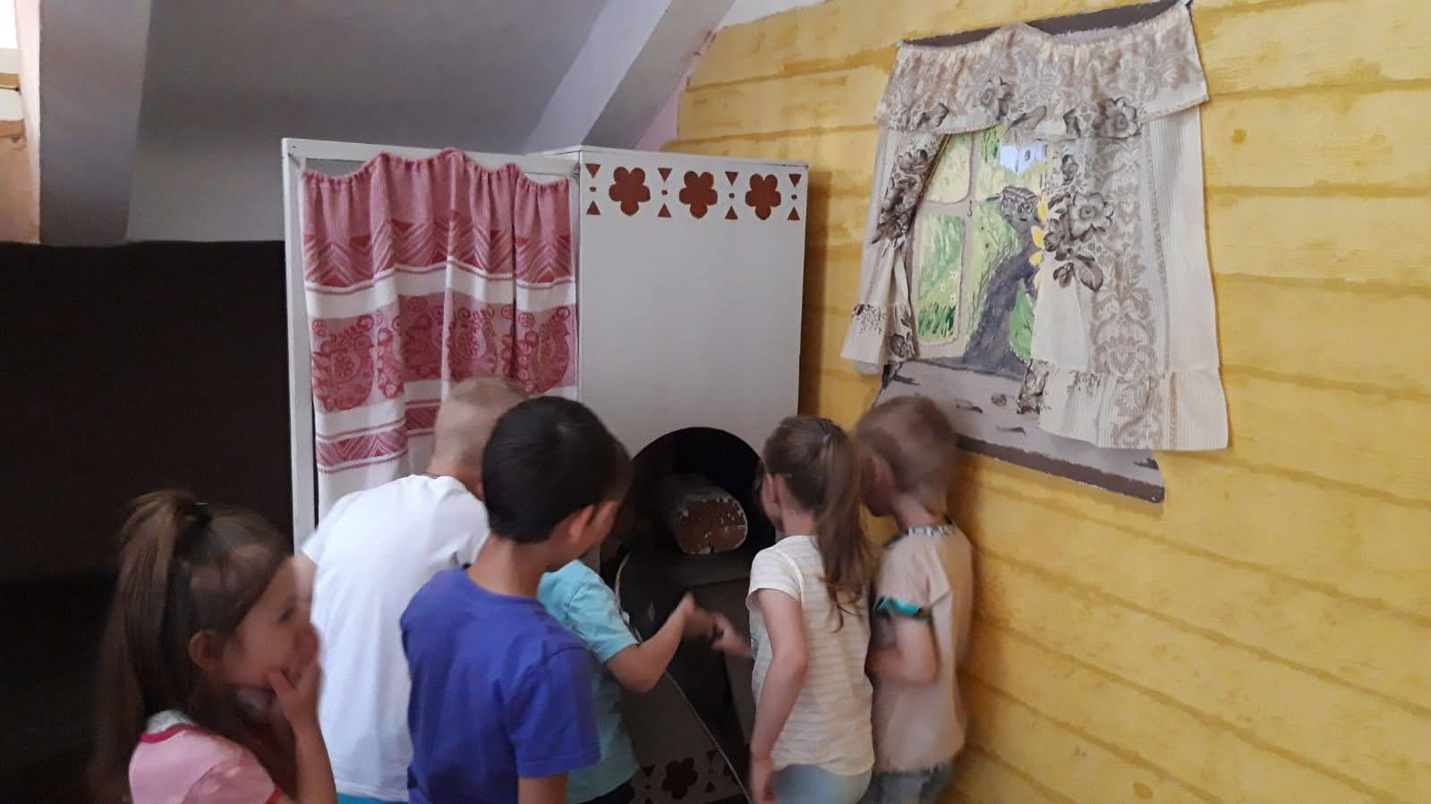

Знаете ли вы сказки А.С. Пушкина? Давайте вспомним одну из них.
Три девицы под окном
Пряли поздно вечерком.
- Ка бы я была царица, -
Говорит одна девица, -
То на весь бы мир одна
Наткала я полотна.
Хоть это и сказка, но А.С. Пушкин поведал нам о занятиях вовсе
не сказочных.
- длинными зимними вечерами, мастерицы сидели за работой
до полуночи. Чтобы не скучать, пряхи собирались вместе, переходя из дома
в дом. Садились возле печи, пряли и рассказывали новости и сказки, смешные истории, шутили. Иногда запевали. Умелые пальцы вытягивали бесконечную нить, а голоса выводили протяжную-протяжную песню.
Казалось, что нить и песня сливались воедино. Такие вечера назывались беседами или посиделками.
Вот я вам сейчас загадку загадаю.
В сыру землю зашёл,
Синю шапку нашёл.
А потом его помяли
И рубаху нам соткали. (Лён)
-Как вы думаете, о чём это я?
(Ответы детей).
-Это лён, ребята.
Лен и прочен и белен,
Для здоровья недурён.
Лишь одна беда – забыли,
Как его все в старь любили!
Сейчас мы носим чаще одежду из хлопка, шерсти и синтетических материалов. А наши предки носили одежду, сотканную из льняных нитей. Выращивали лён и в странах Европы и в далёкой Индии и Египте. Лён выращивают более тысячи лет. А в настоящее время лён растёт не только в дальних странах, но и на территории Ивановской области. Для того чтобы лен превратился в холст, требуется целый год – от уборки урожая до нового посева. Изо льна делают не только ткань, но и веревки, канаты, паруса, рыболовные сети, а из семян – полезное льняное масло.
Здесь и далее в ходе мероприятия беседа сопровождается соответствующими, карточками из методического комплекта «Как наши предки шили одежду».
Лён выращивать нелегко. Даже пословица есть такая – «Лён любит поклон». Весной высевали лён в землю. Шло время, лён всходил и зацветал. До наступления холодов начинали уборку льна: женщины выдергивали лён
с корнем. Когда лён высыхал, его топили в речке или расстилали на траве.
Через несколько недель его опять сушили и только потом колотили доской которая называлась льномялка. Раньше говорили - «Не домнёшь мялкой - вспомнишь за прялкой». Затем лён трепали.
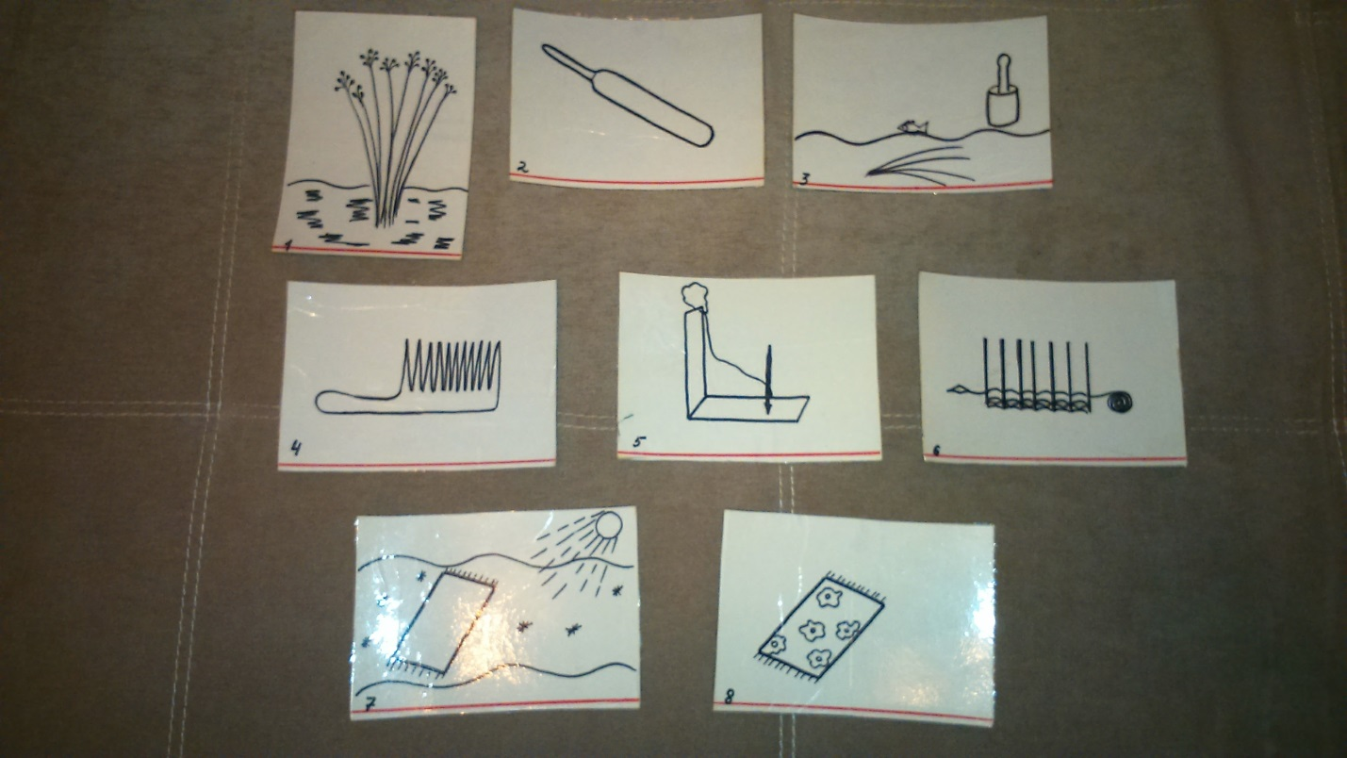
Дети, вспомним пословицу про лён.
Кто пожнёт лен, пожнёт золото,
Кто в лён одет – доживет до 100 лет.
Воспитатель: приглашаю всех на весёлую игру.
Игра «У бабушки Маланьи».
Выбирают водящего «Маланью». Дети водят хоровод и поют:
У Маланьи, у старушки
Жили в маленькой избушке
Семь сыновей.
С такими глазами,
С такими ушами,
С такими…(воспитатель или водящий показывает и называет часть тела, например «ногами»), дети повторяют -
Ничего не ели,
На неё глядели,
Делали вот так…
«Маланья» показывает какое-нибудь движение. Кто не успеет повторить его, становится водящим. После игры дети садятся на места.
Воспитатель: Вот и закончилась наша весёлая разминка. Можем продолжать разговор. После того, как лён вытрепали, его начинали чесать гребнем, пока он не делался мягким и шелковистым. Когда наступали долгие зимние вечера, начинали изо льна нитки прясть.
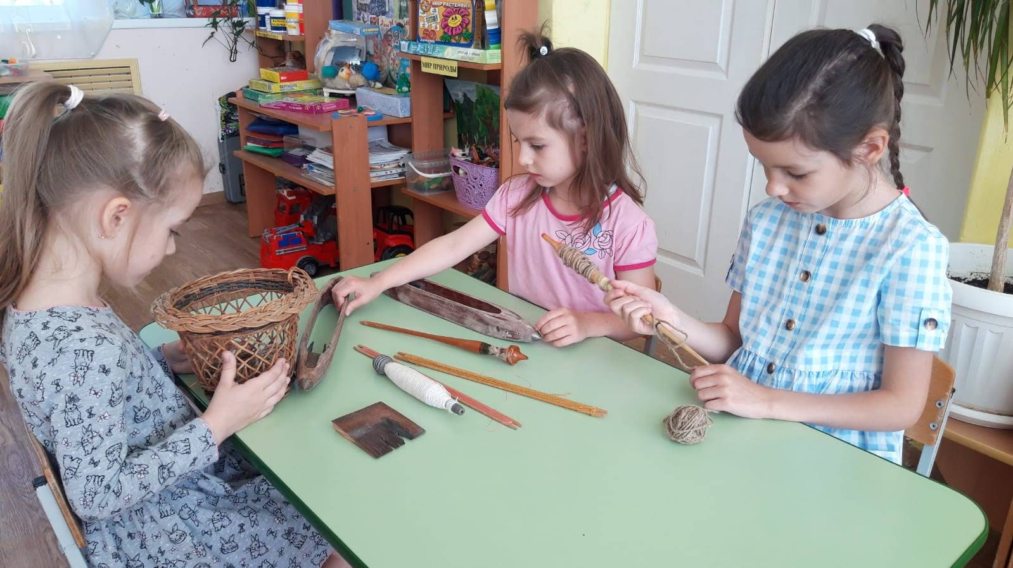
За подаренную отцом или братом маленькую прялочку девочка садилась с пяти — семи лет, и потом не расставалась с прялками всю жизнь. Прялки и трепала украшались узорами, изображениями солнца, деревьев, животных и птиц. Раньше человек очень зависел от природы и был ей благодарен за те блага, которыми она одаривала его. Поэтому часто орудия труда, посуду, одежду он украшал кругами – символами солнца, ромбами
и квадратами – символами плодородной земли, изображениями животных
и птиц.
Мы с вами знаем, что прялка состоит из нескольких частей. На донце пряха садилась, чтобы придать прялке устойчивость, на гребёнце навешивалась кудель.
Вот садилась пряха за прялку, привязывала конец кудели к веретену
и начинала левой рукой вытягивать волоски, а правой крутить веретено,
и чем дольше оно крутится, тем длиннее ниточка. Часто женщины пряли, когда укладывали спать своих деток. Сидит мастерица за прялочкой, качает свою дочку или младшую сестрёнку и напевает:
Я пряду, пряду кудель,
Я качаю колыбель.
Прялка, прялка не гуди,
Мою Свету не буди.
Ты тянись, тянись мой лён,
Ты сойди на Свету сон.
Баю, баю, баю, бай,
Сонных глаз не размыкай.
Получались тонкие и прочные льняные нити. Вот я вам сейчас расскажу историю.
Викторина по сказке Е. Пермяка «Пропавшие нитки».
Жила-была одна сварливая старушка. Стала она как-то шить. А у неё все нитки спутаны. Не смогла она их распутать и крикнула: «Пропадите
вы пропадом! Чтобы глаза мои вас не видели!» А нитки возьми да и пропади! Вместе со всеми кофтами, юбками, платьями и всем, что ещё можно сшить
и связать с помощью ниток. Помогите старушке вернуть свои вещи, вспомните, что может быть сшито и связано с помощью ниток.
Дети перечисляют виды сшитой и связанной одежды.
-чем тоньше и прочнее получалась нить, тем выше было мастерство пряхи. Настоящую мастерицу называли «тонкопряха».

Воспитатель: делу время - потехе час. Продолжим нашу беседу.
Следующей осенью из заготовленной пряжи начинали ткать льняные полотна на ткацком станке. Холст был серого цвета. (Воспитатель показывает небелёный холст) Потом ткань обрабатывали золой, раскладывали на морозе, расстилали на снегу. А весной раскладывали
по траве на солнышке и сбрызгивали водой. И становился холст из серого белым. А следующей зимой шили из льняных полотен одежду.
Давайте-ка сейчас вспомним загадки об одежде, и о том, с помощью чего её изготавливали.
Носик стальной,
Хвостик льняной,
Сквозь полотно проходит,
Конец себе находит (иголка с ниткой).

Скачу по горнице с работой моею.
Чем больше скачу, тем больше толстею (веретено).

Один вход – три выхода (рубашка).

Два конца, два кольца,
Посередине гвоздик (ножницы).
Воспитатель: ребята, скажите, а из какого растения раньше тоже делали одежду? Стебли этого растения также нужно было рвать, мочить, сушить и трепать. Подскажу вам – с изготовлением одежды из этого растения
мы познакомились в одной сказке про трудолюбивую девушку и про её
12 братьев.
Дети: из крапивы.
Воспитатель: правильно! (Показывает на слайде одежду, из ткани, сотканной из крапивных волокон). А кто вспомнит скороговорки об одежде?
Дети:
Сшит колпак не по-колпаковски,
Надо колпак переколпаковать - перевыколпаковать.

У Кондрата куртка коротковата.

Ткёт ткач ткани
На платки Тане.
Воспитатель: мужчины носили рубаху и штаны, а женщины – сорочки, поверх которых надевали сарафан. И мужчины, и женщины обязательно носили пояс или кушак. Одежду берегли, ухаживали за ней. Ведь раньше нельзя было, как сейчас, пойти в магазин и купить себе
то, что нравится. Крестьяне, можно сказать, сами выращивали себе одежду. Рубахи и сарафаны были разных цветов – красного, синего, желтого. Подолы, края рукавов и вырезы горловин у рубашек и сорочек украшали вышивкой. Красивая получалась одежда! Давайте вспомним народные приговорки
и пословицы про неё.
1-й ребёнок:
Иголка, иголка,
Ты остра и колка,
Не коли мне пальчик,
Шей сарафанчик!
2-й ребёнок:
Алёнка - малёнка
Шустра - быстра:
Воды наносила,
Сарафан дошила,
Носок довязала,
Ягод насобирала.
Везде поспела –
В охотку ей дело.
Воспитатель:
Какова пряха, такова на ней рубаха.
Кто в чистой одежде, тому и уважения больше.
Друзья лучше старые, а одежда новая.
Не учись безделью, а учись рукоделью.
У ленивой пряхи и для себя нет рубахи.
Есть терпенье, будет и уменье.
Торопливый дважды одно дело делает.
Авось да как-нибудь до добра не доведут.
Но не одежда красит человека, а его добрые дела! Мальчиков
и юношей называли «добрый молодец», девушек – «красна девица».
Ну, что ж, добры молодцы, и красны девицы – становитесь в круг – поиграем, проверим, как вы запомнили то, о чём мы сейчас говорили.
Игра «Лён зеленОй»
(под аудиозапись дети выполняют движения в соответствии с текстом)
Лён зеленОй
При горе крутой (4 шага вперед, руки «полочкой» вправо-влево вниз)
Уж мы сеяли, сеяли ленок,
Уж мы, сеяв, приговаривали, (жестовая иллюстрация соответствующих действий)
Чоботами приколачивали («перетопы»)
Ты удайся, мой беленький ленок! (4 шага назад, руки на поясе)
Уж мы рвали, мы рвали, ленок,
Уж мы рвали, приговаривали…
Мы мочили, мочили ленок,
Мы мочили, приговаривали…
Уж мы мяли, мы мяли ленок,
Уж мы мяли, приговаривали…
Мы трепали, трепали ленок,
Мы трепали, приговаривали…
Мы чесали, чесали ленок,
Мы чесали, приговаривали…
Уж мы пряли, мы пряли ленок,
Уж мы пряли, приговаривали…
Уж мы ткали, мы ткали ленок,
Уж мы ткали, приговаривали…
Уж мы шили, мы шили ленок,
Уж мы шили, приговаривали…
Воспитатель: делу время - потехе час. Всем хотелось, чтобы одежда была не только удобной, но и красивой. Поэтому мастерицы украшали
её различными вышивками и рисунками. Так же рукодельницы делали различные вышивки на полотенцах и скатертях. Вот и мы с вами сегодня украсим наши льняные полотенчика при помощи аппликации. Она будет необычной. Будем вырезать кусочки не из бумаги, а из ситцевой ткани.
Продуктивная деятельность: аппликация на ткани.
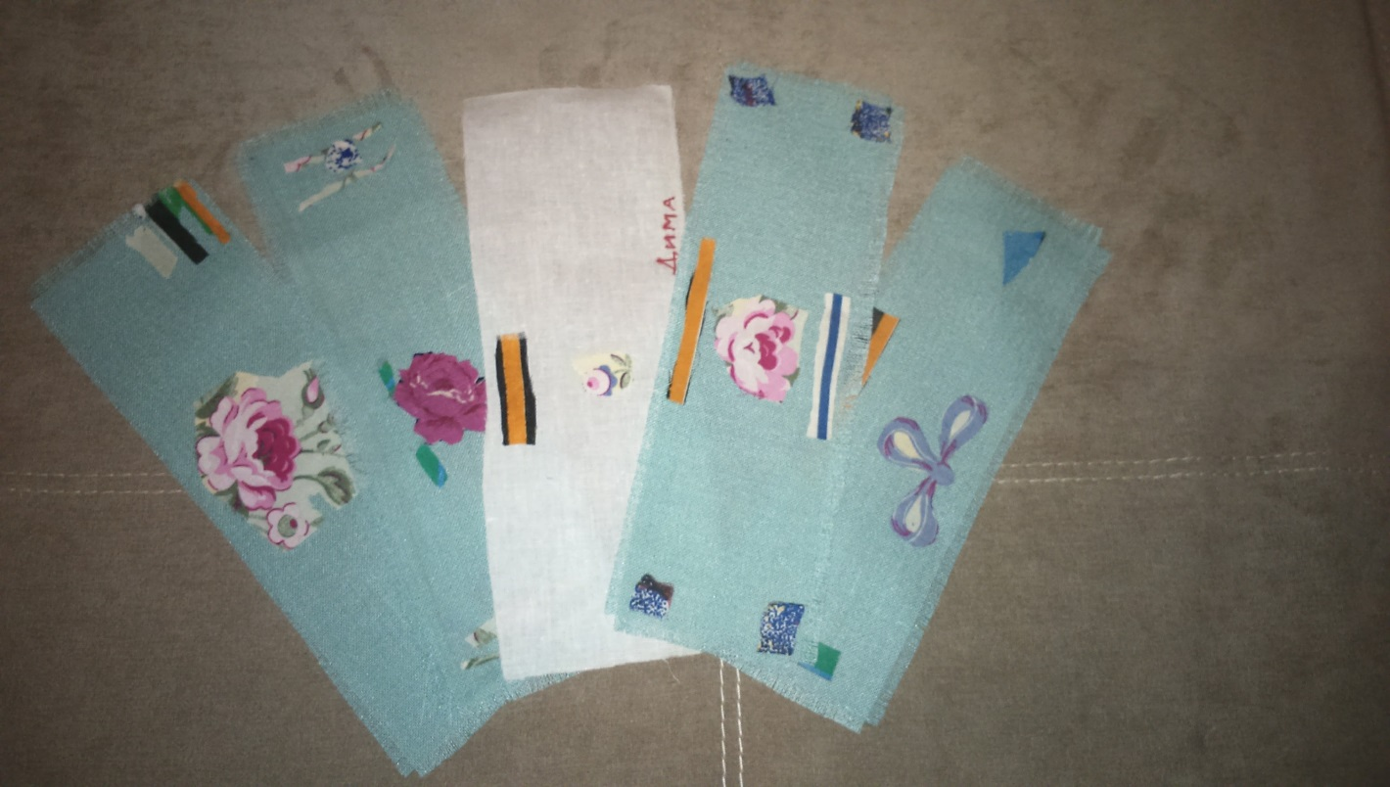
Сегодня, ребята мы узнали, как много труда нужно было для того, чтобы сшить себе одежду. Вы попробовали себя в роли художников
по ткани. Посмотрите, какая красота у вас получилась!
Оформление выставки детских работ.
А сейчас, на прогулке я вас познакомлю ещё с некоторыми народными играми.
На прогулке.
Воспитатель: Ребята, очень много русских народных игр и забав было на Руси. Предлагаю познакомиться с двумя играми.
Как говорится, без труда не вытянуть и рыбку из пруда. И мы с вами сейчас потрудимся, попробуем вытянуть, только не рыбку, не ниточку,
а канат, очень прочный и длинный.
Игра: «Тяни - холсты»
Используем канат длинной 10 м, на котором отмечена середина, яркой ленточкой, равное количество игроков из двух команд берутся за канат,
по команде начинают тянуть так, чтобы середина каната оказалась
на их половине.
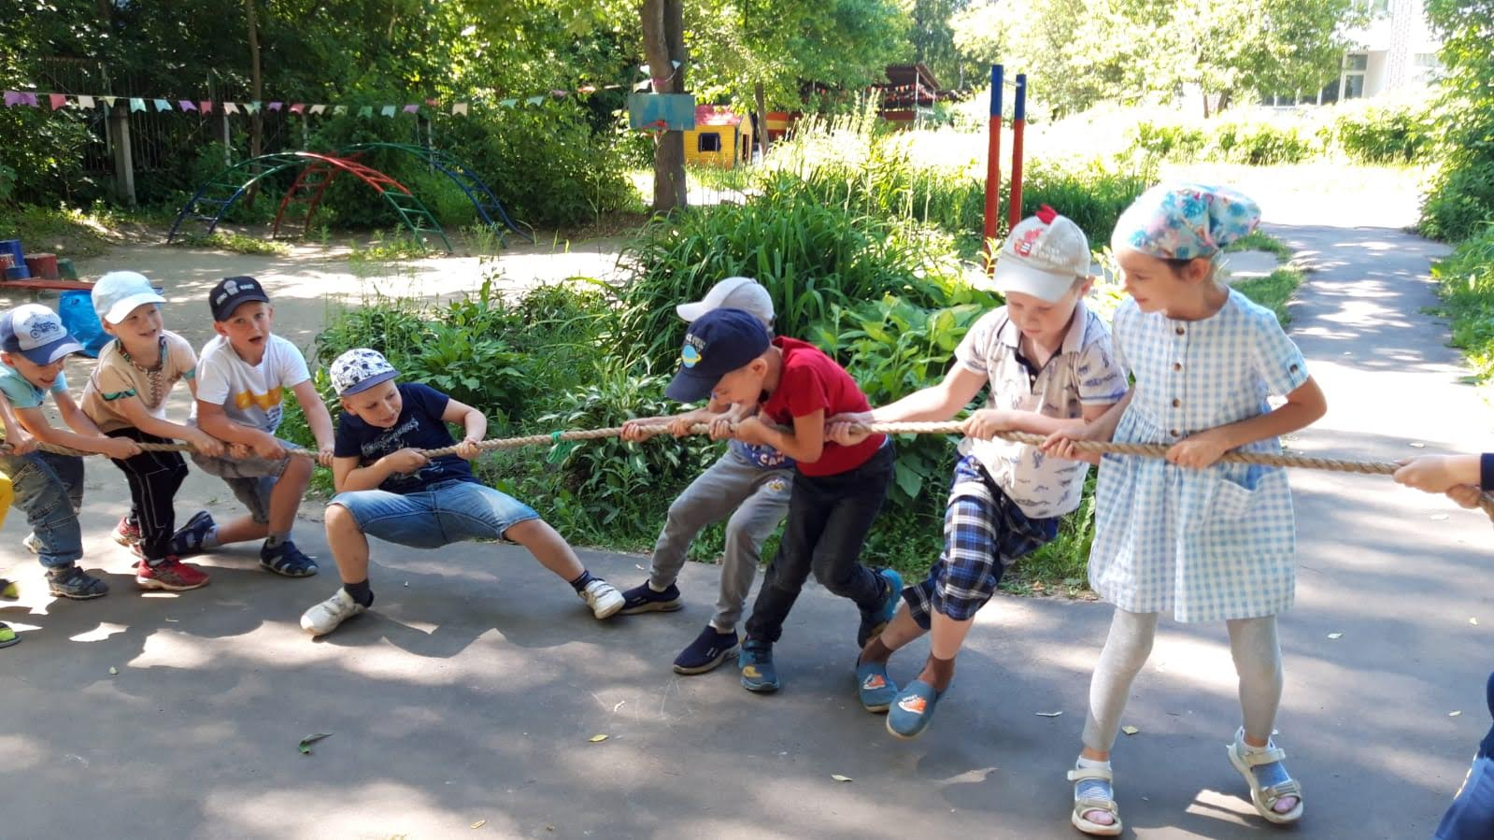

Следующая игра: «Кто проворнее и ловчее»
Это игра с подлезанием под палкой, расположенной горизонтально. Такие игры существуют во многих странах. И русский народ очень любил такую забаву.
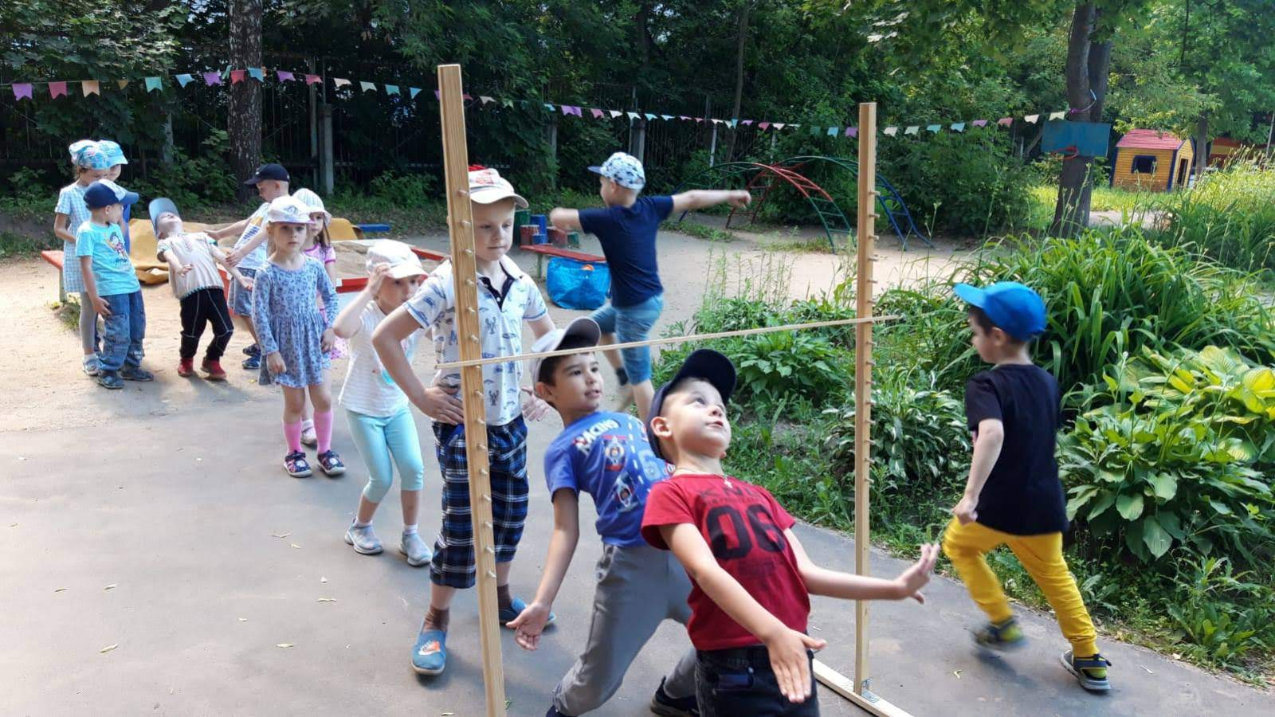

Я вижу, как вам понравились наши сегодняшние посиделки, которые закончились народными играми на улице. Мы с вами обязательно
ещё встретимся возле нашей печи.

